Perilaku Respon Lekatan Tarik Antara FRP (Fiber Reinforced Polymer) dengan Beton Normal

Farida Rahma Hadi Putri1)
Fikri Alami2)
Eddy Purwanto3⁾

Abstract
This research discusses about the effective length and ultimate load between combined FRP composite and wiremesh with concrete bonded by resin. The bond length varias which are 5 cm, 10 cm, 15 cm and 20 cm, with combination are 2 fiber glass and 1 wiremesh, 2 fiber glass and 2 wiremesh, 4 fiber glass and 1 wiremesh, 4 fiber glass and 2 wiremesh. The test is single shear test using 32 samples. The research uses experimental method and theoretical method for comparison.

The experimental results shows that the effective bond length are between 40 mm to 60 mm, with the maximum ultimate load occur on the combination 4 fiber glass 2 wiremesh, with ultimate load of 22,01 kN. It is found that the debonding is caused by the effect of the concrete surface without special treatment such as the surface roughness.

Key words: normal concrete, debonding, glass fiber reinforced polymer, effective bond length, maximum load.

Abstrak
Penelitian ini membahas tentang panjang efektif lekatan dan beban utimit antara komposit FRP dan wiremesh pada beton normal yang dilekatkan dengan resin. Variasi panjang lekatan komposit dengan beton yaitu 5 cm, 10 cm, 15 cm, dan 20 cm, dengan kombinasi lapisan komposit yaitu 2 fiber glass 1 wiremesh, 2 fiber glass 2 wiremesh, 4 fiber glass 1 wiremesh, dan 4 fiberglass 2 wiremesh. Pengujian yang dilakukan adalah pengujian tarik single shear dengan benda uji sebanyak 32 sampel. Metode penelitian yang digunakaan untu menganalisis hasil penelitian yaitu metode eksperimental berdasarkan hasil pengujian di laboratorium, dan metode teoritis berdasarkan persamaan yang sudah ada.

Hasil penelitian menunjukkan bahwa panjang efektif lekatan berkisar pada angka 40 mm – 60 mm, dengan beban ultimit terbesar yaitu pada kombinasi 4 fiber glass 2 wiremesh dengan beban ultimit 22,01 kN. Diketahui bahwa debonding yang terjadi disebabkan karena pengaruh permukaan beton tanpa perlakuan khusus seperti tingkat kekasaran pada permukaan.

Kata kunci : beton normal, debonding, glass fiber reinforced polymer, panjang efektif lekatan, beban maksimum.

PENDAHULUAN
Penguatan dan perbaikan / rehabilitasi struktur beton menggunakan lembaran serat diperkuat FRP telah menunjukkan keefektifannya melalui banyak tes laboratorium dan aplikasi lapangan. Namun, kegagalan prematur karena debonding lembaran FRP tidak memanfaatkan keefektifannya secara penuh, dapat mengurangi tingkat keamanan struktur yang diperkuat. Keefektifan panjang ikatan digunakan untuk mengevaluasi kekuatan ikatan antara beton dan FRP (Fiber Reinforced Polymer) dan dengan demikian panjang ikatan efektif diperlukan untuk mengevaluasi beban maksimum yang harus dibawa oleh struktur yang diperkuat. Panjang ikatan efektif dapat didefinisikan sebagai panjang di mana sebagian besar tegangan ikatan dipertahankan.

Saat ini, banyak rumus / pedoman / spesifikasi desain di seluruh dunia menyajikan persamaan untuk mengevaluasi panjang ikatan yang efektif. Namun persamaan-persamaan yang diperoleh dari para peneliti terdahulu menghasilkan panjang efektif ikatan yang berbeda. Ditemukan bahwa beberapa persamaan biasanya menunjukkan penurunan panjang ikatan efektif dengan peningkatan kekakuan FRP, sementara yang lain menunjukkan kecenderungan yang berlawanan. Alasan utama perbedaan hasil dapat dikaitkan dengan fakta bahwa persamaan diperoleh dengan menggunakan data eksperimen yang sangat terbatas, dimana mekanisme yang terlibat dalam debonding FRP, tidak dapat sepenuhnya dipahami.

Penelitian terdahulu menunjukan bahwa sifat material yaitu modulus beton yang sesuai dengan kekuatan beton, modulus elastisitas, tipe perekat epoxy yang digunakan, dan dimensi lekatan mempengaruhi kekuatan lekatan antara FRP dengan beton.

- TINJAUAN PUSTAKA
  - Fiber Reinforced Polymer (FRP)
FRP (Fiber Reinforced Polymer) atau plastik bertulang serat adalah bahan komposit yang terbuat dari matriks polimer yang diperkuat dengan serat. Serat biasanya terbuat dari kaca, karbon, atau aramid, meskipun serat lain seperti kertas, kayu atau asbes terkadang digunakan. (Alberto, 2013).

2.1.1. Jenis Fiber Reinforced Polymer (FRP)
1. Fiber Glass.
Fiber glass mengacu pada sekelompok produk yang terbuat dari serat kaca yang digabungkan menjadi berbagai bentuk. Fiber glass bisa dibentuk menjadi benang seperti wol atau katun, dan ditenun menjadi kain. Keuntungan yang spesifik dari fiber glass antara lain kuat, tidak korosi, flexible, merupakan isolator listrik.

2. Fiber Carbon.
Polimer yang diperkuat serat karbon atau plastik yang diperkuat serat karbon (CFRP atau CRP atau serat karbon), adalah polimer bertulang yang sangat kuat dan ringan yang mengandung serat karbon. Dalam fib T.G, 2007 disebutkan bahwa proses pembuatan serat jenis ini terdiri dari oksidasi pada suhu 2000C - 3000C. Fiber carbon menunjukkan kekuatan dan kekakuan yang tinggi, karena modulus elastisitas meningkat.

3. Fiber Aramid.
Aramid adalah istilah generik untuk sekelompok serat organik yang memiliki berat jenis terendah dan rasio kekuatan ke berat tarik tertinggi antara serat penguat. Kekuatan dan modulus yang tinggi, serta toleransi kerusakan pada lembaran bertulang aramid membuat serat sangat sesuai untuk melindungi struktur yang rentan terhadap aktivitas seismik (fib T.G 9.3, 2007).

2.1.2. Material Pembentuk FRP
Komposit Fiber Reinforced Polymer (FRP) terbentuk dari beberapa kompoonen pembentuknya, antara lain serat, dan resin.
1. Serat.
Serat digunakan dalam komposit polimer karena kuat, kaku dan ringan.

2. Resin.
Resin merupakan polimer zat organik yang terdiri dari unsur-unsur carbon, hidrogen dan oksigen yang berbentuk padat atau cair.

2.2. Keuntungan dan Kelemahan Fiber Reinforced Polimer (FRP)
Kelemahan FRP yaitu tidak tahan terhadap api dan harganya relatif mahal, namun disamping hal tersebut Fiber Reinforced Polymer (FRP) memiliki banyak keuntungan yaitu :
- Memiliki kekuatan yang lebih tinggi,
- Merupakan material yang ringan,
- Kinerja yang lebih tinggi,
- Tahan teradap korosi,
- Merehabilitasi struktur yang ada dan memperpanjang umur struktur,
- Tidak bersifat konduktif,
- Tidak bersifat magnetik,
- Ramah terhadap lingkungan.

2.3. Aplikasi Fiber Reinforced Polymer (FRP)
FRP biasanya digunakan di industri kedirgantaraan, otomotif, kelautan, dan konstruksi. FRP adalah komposit yang digunakan di hampir semua jenis struktur teknik canggih, dengan penggunaannya mulai dari pesawat terbang, helikopter, pesawat ruang angkasa, kapal, platform lepas pantai, mobil, barang olah raga, peralatan pengolahan kimia dan infrastruktur sipil seperti sebagai jembatan dan bangunan. Untuk aplikasi penggunaan FRP pada beton antara lain :
1. Perbaikan permukaan beton
2. Peningkatan kapasitas beban dari struktur yang lama
3. Perkuatan lentur dan geser pada struktur beton

2.4. Beton dan Mix Design
Menurut SNI-03-2847-2002, pengertian beton adalah campuran antara semen Portland atau semen hidraulik lainnya, agregat halus, agregat kasar, dan air, dengan atau tanpa bahan tambahan yang membentuk masa padat.

2.5. Experimental Effective Bond Length (EBL)
Berdasarkan eksperimen Kasumassa Nakaba, dkk (2001) menyebutkan bahwa dalam percobaan tarik, kekuatan ikatan pada tekanan rata-rata memiliki kecenderungan menurun saat daerah lekatan telah mengalami kegagalan. Hal tersebut terjadi karena tegangan ikatan tidak terdistribusi sepanjang area penuh panjang ikatan lekatan. Telah dilakukan eksperimen oleh peneliti terdahulu bahwa tegangan ikatan didistribusikan di daerah ikatan dari ujung laminasi yang terisi, atau dari posisi retak, dengan panjang tidak lebih dari 100 mm dari titik-titik tersebut. Persamaan yang digunakan untuk menghitung tegangan ikatan antara beton dan FRP yaitu :

(1)
Dimana,
ɛfi = regangan pada posisi ke-i
tf = ketebalan FRP (mm)
Ef = modulus elastisitas FRP (MPa)
Δlb = jarak antar strain gauge (mm)

Panjang efektif ikatan antara FRP dengan beton dhitung berdasarkan pesamaan yang telah menjadi pedoman dalam perhitungan secara teoritis. Beberapa variabel yang mempengaruhi panjang efektif ikatan antara lain yaitu ketebalan FRP, modulus elastisitas FRP, modulus elastisitas beton, kuat tekan beton dan epoksi resin.

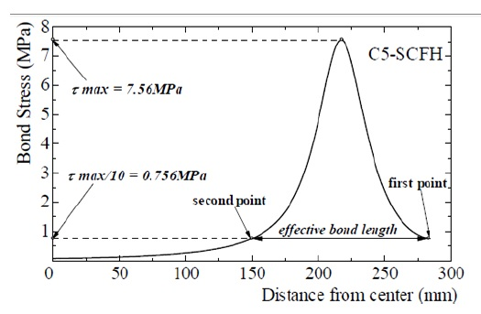
Source: Nakaba, 2011.

Gambar 1. Effective bond length diagram.

Le dapat diperoleh dari nilai tegangan tertinggi yang membentuk suatu kurva lengkung yang memotong sumbu X pada koordinat absis. Untuk menghitung beban maksimam dan panjang efektif ikatan, persamaan tersebut yaitu fib 1 dan fib 2 :

(2)
(3)
Dimana,
Nf = beban maksimum (N)
a = 0,9 untuk memperhitungkan kekuatan ikatan, atau a = 1 untuk balok dengan perkuatan geser internal dan eksternal.
Bf = lebar FRP (mm)
nf = jumlah lapisan FRP
tf = ketebalan lapisan FRP (mm)
Ef = Modulus elastisitas FRP (MPa)
fctm = kuat tarik beton (MPa)
fck = kuat tekan beton (MPa)

Berdasarkan hasil eksperimen yang dilakukan oleh J.F. Chen dan J.G. Teng, diperoleh persamaan dalam menghitung beban maksim (Pu) dan effective bond length (Le) yaitu sebagai berikut :
(4)
(5)

Dimana :
Pu = beban maksimum ikatan (N)
βp = koefisien geometris lebar
βl = koefesien panjang geometris ikatan
f'c = kuat tekan beton (MPa)
Le = panjang efektif ikatan (mm)
Ep = modulus elastis FRP (MPa)
tp = ketebalan FRP (mm)

- METODE PENELITIAN
Pengamatan yang dilakukan pada penelitian ini adalah mengenai hubungan antara beban dan panjang efektif lekatan antara komposit Fiber Reinforced Polymer (FRP) dengan beton normal. Metode yang digunakan dalam penelitian ini adalah metode teoritis dan metode eksperimenal. Penelitian ini menggunakan 32 buah benda uji balok beton dengan dimensi 14 cm x 14 cm x 22 cm. Adapun pengecoran benda uji menggunakan ready mix dengan kuat tekan beton normal.

  - Metode Teoritis
Dalam metode perhitungan secara teoritis untuk menghitung beban dan effective bond length (Le), digunakan 4 persamaan antara lain :
1. Persamaan fib 1
2. Persamaan fib 2
3. Persamaan Chen and Teng
4. Persamaan TR-55

3.2. Metode Eksperimental.
Pengujian benda uji dilakukan melalui pengujian dengan uji tarik menggunakan mesin uji tarik dari Digimax brand Italia. Pada Gambar 2 berikut ini merupakan model benda uji yang akan digunakan pada penelitian.

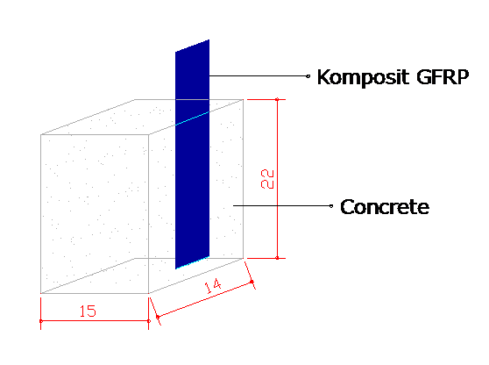
Gambar 2. Model benda uji.

3.2.1. Material
1. Material struktur komposit.
Struktur komposit yang digunakan pada penelitian ini adalah kombinasi antara Fiber Reinforced Polymers (FRP) dan weirmesh yang dibungkus oleh epoxy resin.

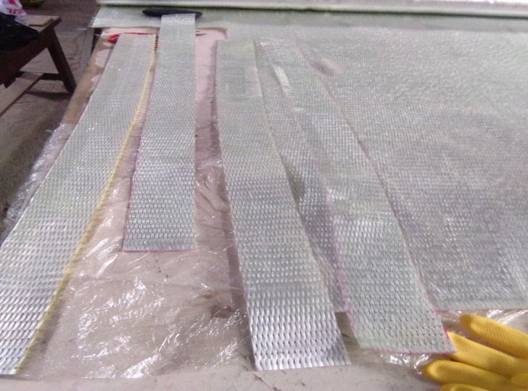
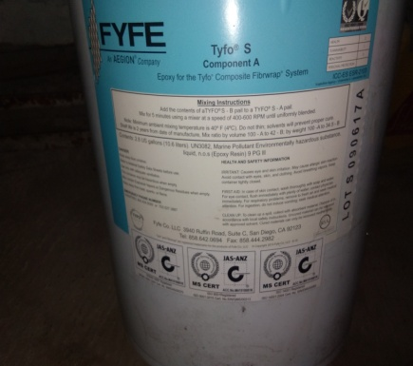
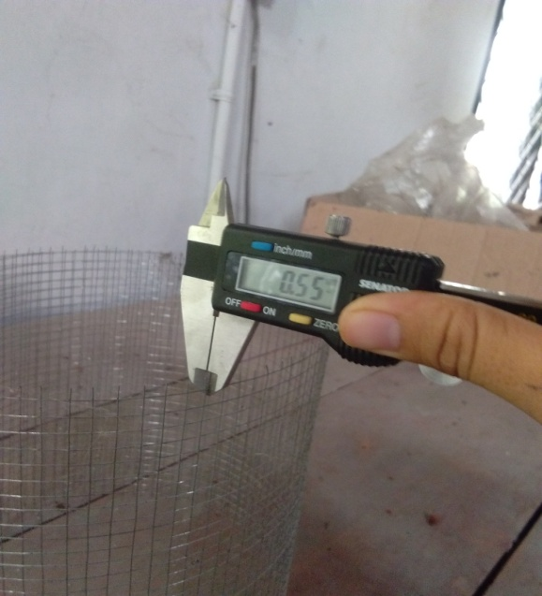
(a) (b) (c)

Gambar 3. Struktur komposit; (a) glass fiber, (b) resin epoxy, (c) wiremesh.

2. Benda uji beton.
Material yang digunakan dalam pembuatan benda uji beton mutu normal antara lain :
- Air
- Semen
- Agregat halus
- Agregat kasar

3.3. Set up Pengujian dan Variasi Komposit

Tabel 1. Variasi Komposit Glass Fiber Reinforced Polymer dan Wiremesh.

Panjang | A  2FRP + 1Wm | B  2FRP + 2Wm | C  4FRP + 1Wm | D  4FRP + 2Wm
  Kombinasi
5 cm | 2 sampel | 2 sampel | 2 sampel | 2 sampel
10 cm | 2 sampel | 2 sampel | 2 sampel | 2 sampel
15 cm | 2 sampel | 2 sampel | 2 sampel | 2 sampel
20 cm | 2 sampel | 2 sampel | 2 sampel | 2 sampel

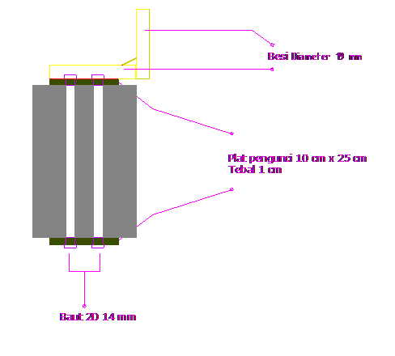
Gambar 4. Set up benda uji.

- HASIL DAN PEMBAHASAN
  - Metode Analisis
4.1.1. Persamaan fib 1 T.G 9.3
Perhitungan beban dan effective bond length dengan persamaan fib 1 dihitung tidak dengan berdasarkan panjang lekatan benda uji. Secara umum berdasarkan hasil perhitungan yang diperoleh dengan persamaan fib 1, diperoleh hasil bahwa jumlah lapisan FRP dan ketebalan FRP berbanding lurus dengan peningkatan beban yang mampu ditahan oleh komposit. Sementara itu, perhitungan effective bond length (Le) secara teoritis, beberapa sampel menunjukkan Le akan meningkat karena jumlah lapisan glass fiber bertambah. Hal tersebut berarti bahwa kekakuan komposit berbanding lurus dengan kemampuan komposit dalam menahan beban tarik (Nf max). Selain kekakuan komposit, nilai kuat tarik belah beton juga berbanding lurus dengan kekuatan komoosit.

4.1.2. Persamaan fib 2 T.G 9.3
Pada persamaan fib 2 perhitngan beban dipengaruhi oleh c1 yang merupakan sebuah konstanta bernilai 0,23, bf yaitu lebar FRP = 50 mm, nf yaitu jumlah lapisan FRP, tf yaitu ketebalan lapisan FRP (mm), dan Ef yang merupakan modulus elastisitas FRP =20900 Mpa. Pada perhitungan secara teoritis dengan persamaan fib 2, peningkatan beban dipengaruhi oleh kekakuan komposit, tanpa ada pengaruh dari properties benda uji beton seperti kuat tarik belah dan lebar beton.Berdasarkan hasil perhitungan effective bond length (Le) secara teoritis dengan menggunakan persamaan 5 dari fib 2 dapat diketahui bahwa peningkatan nilai effective bond length sebanding dengan jumlah lapisan komposit.

4.1.3. Persamaan Chen Teng
Pada analisa dengan persamaan Chen Teng, variabel lain yang mempengaruhi besar beban maksimum yang ditahan yaitu nilai kuat tekan beton, dan nilai effective bond length nya. Untuk hasil perhitungan effective bond length (Le) dengan menggunkan rumus Chen Teng diketahui bahwa effective bond length (Le) dipengaruhi oleh modulus elstisitas FRP , ketebalan komposit FRP, dan kuat tekan beton (f’c). Besarnya effective bond length (Le) akan meningkat sebanding dengan peningkatan kekakuan komposit FRP.

4.1.3. Persamaan TR-55
Berdasarkan hasil perhitungan untuk effective bond length dengan persamaan TR-55 diperoleh kesipulan bahwa besarnya effective bond length sebanding dengan kekakuan.

4.2. Metode Eksperimental

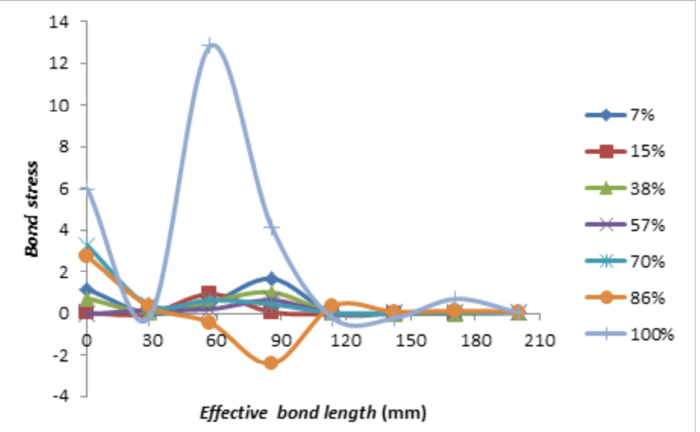
Gambar 5. Grafik bond stress A1 – 20 cm.

Melalui grafik tersebut dapat dijelaskan bahwa effective bond length (Le) diperoleh melalui jarak dari terjadinya peningkatan nilai tegangan sampai kurva turun hingga memotong sumbu X. Pada sampel A1 dengan panjang lekatan 20 cm, diperoleh Le sebesar 80 mm, dengan beban pada nilai regangan terbesar yaitu 100 %.

Berikut ini adalah gambar kurva regangan dan tegangan maksimum untuk sampel A, untuk sampel B, C dan D dapat dilihat pada tugas akhir penulis.
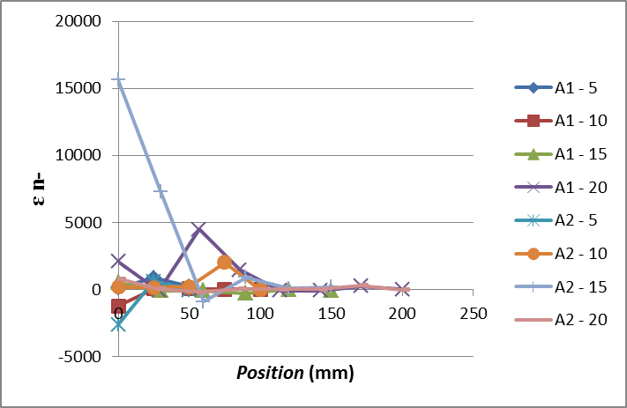
Gambar 6. Grafik regangan sampel A.

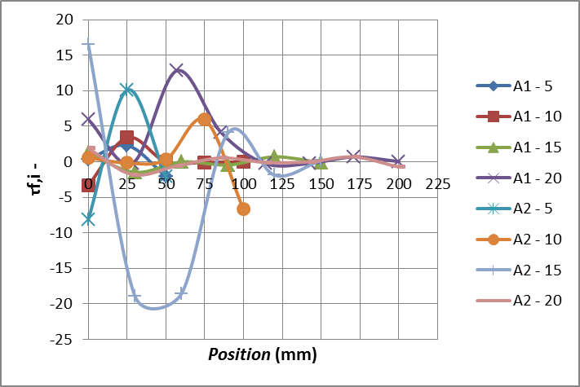
Gambar 7. Grafik effective bond length sampel A.

4.3. Pembahasan
Berdasarkan perhitungan yang telah dilakukan, diperoleh data perbandingan antara metode teoritis dan metode eksperimental yang berbeda. Dalam menganalisis effective bond length (Le) dan beban maksimum (Pu) terdapat beberapa variabel yang mempengaruhi kekuatan komposit tersebut, antara lain ketebalan komposit, kuat tekan beton, kuat tarik belah beton, dan modulus elastisitas komposit FRP.

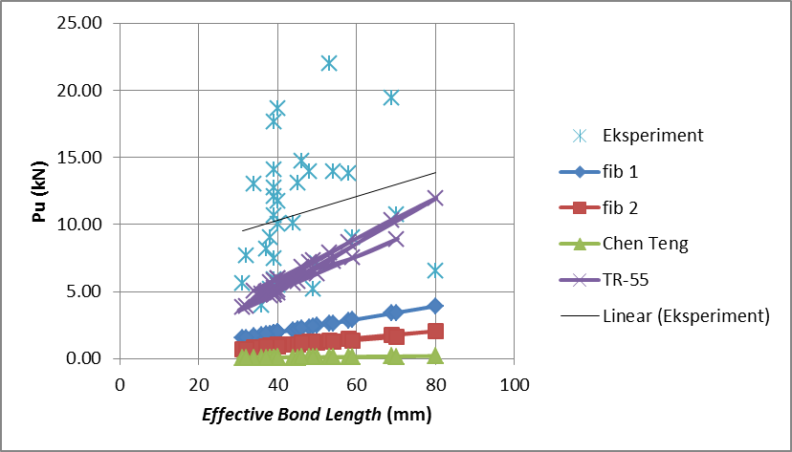
Gambar 8. Grafik perbandingan nilai beban teoritis dan eksperimental.

5. KESIMPULAN
Berdasarkan hasil yang diperoleh, angka kekakuan komposit tidak sebanding dengan peningkatan nilai effective bond length (Le), terdapat suatu angka kekakuan tertentu yang dapat meningkatkan kekuatan epoxy antara FRP dengan beton secara efektif. Serta sampel dengan panjang lekatan 5 cm, 10 cm, 15 cm, dan 20 cm secara umum didapat nilai effective bond length berkisar pada angka 40 mm – 60 mm.

DAFTAR PUSTAKA

Chen, J.F. dan J.G. Teng, 2001, Anchorage Strength Models For FRP and Steel Plates Bonded to Concrete, Diakses dari www.elsevier.com, Diakses pada 12 Desember 2017.
Fib, 2001, Externally Bonded FRP Reinforcement for RC Structures, Fib Bulletin 14 Task Group 9.3, Diakses dari www.fib-international.org, Diakses pada 4 Desember 2017.
fib, 2007, FRP Reinforcement in RC Structure, Fib Bulletin Vol 40, Diakses dari www.fib-international.org, Diakses pada 4 November 2017.
Masuelli, Martin Alberto, 2013, Introducing of Fibre Reinforced Polymers – Polymers And Composites, Diakses dari https://www.intechopen.com/,
SNI-03-2847, 2002, Tata Cara Perhitungan Struktur Beton Untuk Bangunan Gedung (Beta Version), Bandung.
Nakaba, Kasumassa ; Kanakubo, Toshiyuki ; Furuta ,Tomoki ; Yoshizawa, Hiroyuki, 2001, Bond Behavior Between Fiber-Reinforced Polymer Laminates and Concrete, ACI Stuctural Journal.

1) Mahasiswa pada Jurusan Teknik Sipil Fakultas Teknik Universitas Lampung.
2) Staf pengajar pada Jurusan Teknik Sipil Fakultas Teknik Universitas Lampung. Jalan. Prof. Sumantri Brojonegoro 1. Gedong Meneng Bandar lampung. 35145.
3) Staf pengajar pada Jurusan Teknik Sipil, Fakultas Teknik Universitas Lampung. Jalan Prof. Sumantri Brojonegoro 1. Gedong Meneng Bandar Lampung. 35145.

